Escuela Normal de Educación Preescolar



**Curso:** Observación y análisis de prácticas y contextos escolares.

**Maestra:** Blanca Marisa Dávila Salinas

**Equipo:**

Tamara Lizbeth López Hernández 8

Paola Arisbeth Gutiérrez Cisneros 7

1 “A”

**Tarea:**

Reporte de lectura.

8 de Febrero de 2019 Saltillo, Coahuila

**La investigación-acción en educación**

La forma de reflexión que más suele dejarse de lado en las escuelas es la investigación-acción en comparación con las que denomino de liberadora y evaluadora. Éstas constituyen tres diferentes modos de reflexión práctica. La deliberación ha sido descrita por OAKSHOTT (1975) como " reflexión relacionada con la elección". La investigación - acción se describiría como “reflexión relacionada con el diagnóstico”. Ambas pueden distinguirse de la investigación de evaluación, que suelo describir como "reflexión relacionada con la respuesta" porque se centra en la implantación de la respuesta escogida y las consecuencias esperadas e inesperadas que van haciéndose dignas de consideración. Estas distinciones indican que existen diversas formas de reflexión en relación con los diferentes aspectos de la práctica.

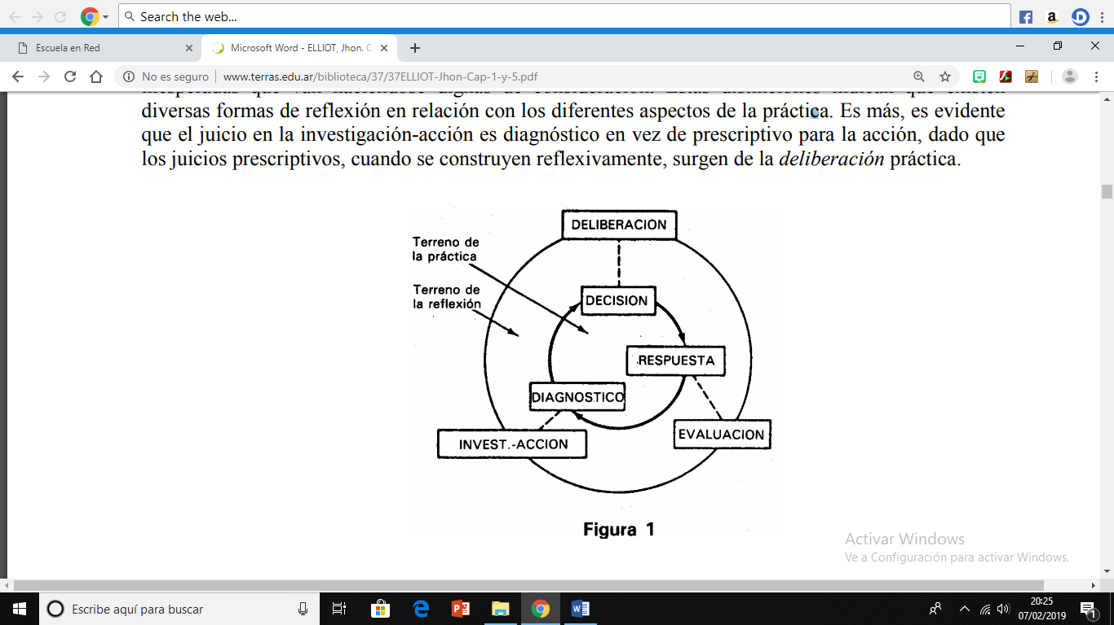

**Características de la investigación-acción en la escuela**

1 .La investigación-acción en las escuelas analiza las acciones humanas y las situaciones sociales experimentadas por los profesores como:   
(a) inaceptables en algunos aspectos (problemáticas).  
(b) susceptibles de cambio (contingentes).  
(c) que requieren una respuesta práctica (prescriptivas).

2. El propósito de la investigación-acción consiste en profundizar la comprensión del profesor (diagnóstico) de su problema.

3. La investigación-acción adopta una postura teórica según la cual la acción emprendida para cambiar la situación se suspende temporalmente hasta conseguir una comprensión más profunda del problema práctico en cuestión.

4. Al explicar "lo que sucede", la investigación-acción construye un "guión" sobre el hecho en cuestión, relacionándolo con un contexto de contingencias mutuamente interdependientes, o sea, hechos que se agrupan porque la ocurrencia de uno depende de la aparición de los demás.

5. La investigación-acción interpreta "lo que ocurre" desde el punto de vista de quienes actúan e interactúan en la situación problema, por ejemplo, profesores y alumnos, profesores y director.

**La investigación-acción en educación**

En el campo de la educación, la investigación-acción se ha desarrollado en el seno de un movimiento internacional. Redes cooperativas de profesores, formadores de profesores e investigadores educativos se han establecido en el Reino Unido, Australia, Canadá, Alemania, Austria e Islandia, y hay indicios de la extensión del movimiento a los Estados Unidos y a España.

Una de las principales influencias que favorecieron el desarrollo del movimiento fue la noción de "profesores como investigadores" propugnada por Lawrence STENHOUSE, en sus últimos años de vida, en el Centre for Applied Research in Education ("Centro para la investigación aplicada a la educación"), de la Universidad de East Anglia (véase STENHOUSE, 1975).

**La naturaleza de la acción educativa y su relación con el conocimiento educativo**

STENHOUSE (1975) diseñó de manera explícita su Humanities Project sobre la base de lo que denominaba "modelo de proceso" de desarrollo de curriculum en agudo contraste con el "modelo de objetivos", predominante en el campo curricular en los últimos años 60 en el Reino Unido.

Dado que gran parte del contenido de un curriculum contemporáneo de humanidades versa sobre actos y situaciones humanas que están sujetos a controversia en nuestra sociedad, los profesores no disponen de un mandato público para promover sus propios puntos de vista sobre los cursos de acción correctos e incorrectos.

En general, pensaba que el modelo de objetivos deforma la naturaleza del conocimiento educativo. Afirmaba que las principales ideas y conceptos de una disciplina del conocimiento son problemáticos en sí y están abiertos a interpretaciones originales y divergentes. Constituyen dimensiones del significado que los estudiantes deben explorar de manera creativa, un medio cultural dinámico para apoyar el pensamiento imaginativo, más que objetos inertes que deban ser dominados.

Desde esta perspectiva, la comprensión humana es la cualidad del pensamiento que se construye poco a poco en el proceso de aprendizaje. Es imposible describir los resultados del aprendizaje en cuanto tales con independencia de los procesos. Los resultados no son más que cualidades de la mente desarrolladas de un modo progresivo en el proceso. No son especificables de antemano, normalizables, ni estados finales prefijados del aprendizaje.

Según GADAMER, las intuiciones se desarrollan en el espacio que media entre el texto o artefacto objetivo y el marco subjetivo de referencia que el intérprete aporta. La comprensión es el resultado de la interacción entre el texto objetivamente existente y la subjetividad del intérprete. Esta interacción no se produce si el intérprete selecciona sin más lo que en el texto confirma sus propios prejuicios. Por tanto, los prejuicios han de ser puestos en juego, en vez de tratar de lograr un estado libre de sesgos, porque la interacción creativa entre el texto y el intérprete arranca de la experiencia de la incapacidad para ajustar el texto al marco de referencia que se le imponga.

STENHOUSE decía que se pueden derivar lógicamente principios docentes del objetivo educativo de la "comprensión". Esta afirmación, fundamento de su modelo de proceso de diseño curricular, sólo puede entenderse en términos de un proceso que tenga en cuenta la "comprensión" como objetivo educativo.  
Con respecto al Humanities Project, STENHOUSE sostenía que los siguientes principios de procedimiento son lógicamente coherentes con el objetivo del proyecto:

1. La actividad central del aula debe ser el diálogo en vez de la instrucción.   
2. Debe protegerse la divergencia de puntos de vista.   
3. El criterio que rija la actuación del profesor debe ser la neutralidad de procedimiento.  
4. Los profesores tienen la responsabilidad de mantener la calidad y los niveles medios del aprendizaje, o sea, de plantear los criterios para criticar los diversos puntos de vista.

No es difícil apreciar cómo estos principios docentes presuponen una teoría del proceso de comprensión, del tipo que presenta GADAMER. STENHOUSE vislumbraba una clase basada en el diálogo y no en la instrucción, en la que los estudiantes gozaran de libertad para expresar sus puntos de vista sobre diversos actos humanos y situaciones sociales.

Por último, el principio de la protección de la expresión de puntos de vista e interpretaciones divergentes se deriva de la necesidad de estimular a los estudiantes para que exploren los temas en cuestión, así como las pruebas que se presenten desde diferentes ópticas.

**El desarrollo del conocimiento profesional a través de la investigación-acción**

En esta sección exploraré la incidencia del modelo de proceso sobre la naturaleza y el desarrollo del conocimiento profesional de los docentes y de sus relaciones con la práctica educativa. En otro lugar (véase ELLIOTT, 1983c) he afirmado que la idea de la práctica profesional puede ser analizada en dos componentes. El primero supone el compromiso con los valores éticos; de ahí el término "profesión". El segundo exige poseer los conocimientos necesarios en grado elevado. La cuestión fundamental consiste en cómo se concibe la relación entre estos dos componentes de la práctica profesional.

Donald SCHÖN (1983) afirma que la bibliografía académica acerca de las profesiones está dominada por un determinado punto de vista en torno a las relaciones entre la práctica profesional y el conocimiento adecuado. Lo denomina modelo de racionalidad técnica.

Según este modelo, sólo cuando los problemas se definen en estos términos pueden aplicarse los principios científicos y la tecnología para solucionarlos. SCHÖN indica que, desde el punto de partida de la racionalidad técnica, el conocimiento de los profesionales consistirá en:

1 " Conocimiento de los principios teóricos que especifican las condiciones causales que facilitan al máximo la producción de los estados buscados.   
2. Conocimiento de las técnicas específicas (tecnología) para manejar la situación problemática de manera que se ajuste a las condiciones especificadas en los principios.  
3. Las destrezas requeridas para aplicar estos principios y técnicas a la situación problemática.

SCHÖN denomina a cada uno de estos tres elementos del conocimiento implícitos en el modelo de racionalidad técnica: ciencia básica, ciencia aplicada y componentes técnicos, respectivamente.

**Investigación educativa y práctica educativa**

La expresión "investigación-acción" fue acuñada por Kurt LEWIN (1947) para describir una forma de investigación con las siguientes características:

1. Se trata de una actividad emprendida por grupos o comunidades con objeto de modificar sus circunstancias de acuerdo con una concepción compartida por sus miembros de los valores humanos
2. Es una práctica reflexiva social en la que no hay distinción entre la práctica sobre la que se investiga y el proceso de investigar sobre ella.

Si se considera una práctica social como la enseñanza como una actividad reflexiva, la división del trabajo entre prácticos e investigadores se desvanece. La idea de investigación-acción de LEWIN hunde sus raíces 16 históricas en la tradición aristotélica de ciencia moral o práctica relativa a la puesta en práctica de valores e ideales humanos compartidos.

Cuando una práctica social se considera una ciencia moral puede compararse con otras dos formas de tomarla en consideración. Unos pueden verla como un oficio basado en saber de manera tácita e intuitiva cómo desempeñarlo, adquirido por sus practicantes a través de la experiencia. Otros pueden contemplarla como un conjunto de técnicas dirigidas a lograr unos objetivos concretos especificados de forma mensurable.

Maurice HOLT (1981) defiende el punto de vista que considera la enseñanza como oficio intuitivo.

Sin embargo, como señalan los trabajos de SCHÖN y de CARR y KEMMIS, la idea de la enseñanza como práctica reflexiva no es incoherente con la de práctica intuitiva que supone el conocimiento-en-la-acción tácito. La primera presume la existencia de la segunda.

Cuando la formación del profesorado se transforma en un problema de convertir a los futuros profesores en técnicos operativos, poco espacio queda para la idea de la enseñanza como reflexión-enla- acción, investigación-acción o ciencia moral.

Desde mi punto de vista, la investigación educativa debe reconstruirse dentro del paradigma de la ciencia moral o de investigación-acción. La investigación es educativa si tiene como objetivo la puesta en práctica de los valores educativos. Está guiada por los valores.

Las objeciones que suelen oponerse a la reconstrucción de la investigación educativa como una forma de investigación-acción o ciencia moral se agrupan en torno a la cuestión de la objetividad. El 17 proceso de investigación debe quedar al margen de las prácticas sobre las que se centra para evitar los sesgos derivados de los valores de los prácticos.

LEWIN bosqueja un proceso disciplinado de investigación-acción que se sitúa en paralelo con la aplicación del método científico en otras disciplinas. Su modelo especifica una espiral de actividades en esta secuencia:

1. Aclaración y diagnóstico de una situación problemática en la práctica.

2. Formulación de estrategias de acción para resolver el problema;

3. Implantación y evaluación de las estrategias de acción y

4. Aclaración y diagnóstico posteriores de la situación problemática (y así sucesivamente en la siguiente espiral de reflexión y acción).

Mientras el científico natural y el del comportamiento comienzan con un problema teórico definido en su propia disciplina, el investigador en la acción comienza con un problema práctico.

Una parte importante del proceso de investigación-acción es, pues, la aclaración del problema haciendo explícita la "teoría en-la-acción" del práctico y en mostrar cómo la situación en la que actúa no se acomoda a ella.

La dimensión política de la investigación-acción ha sido destacada de manera especial en el trabajo de Stephen KEMMIS y sus colaboradores en la Universidad Deakin de Australia. CARR y él (véase CARR y KEMMIS, 1983) consideran que la investigación-acción educativa no sólo es una ciencia práctica o moral. Asimismo debe ser una ciencia crítica, dentro del paradigma de la teoría crítica de las ciencias sociales desarrollado por los miembros de la Escuela de Frankfurt.

La segunda etapa del proceso de investigación-acción equivale a la formulación de las hipótesis científicas. Se requiere una nueva teoría práctica para cambiar la situación, como se comprende ahora, de modo que sea más coherente con los valores del práctico.

**La institucionalización de la investigación-acción en la escuela**

El paradigma de la investigación-acción en la práctica profesional no es fácil de implantar en las instituciones educativas, tal y como están organizadas en la actualidad. Las tentativas de los gobiernos centrales para controlar burocrática mente los procesos de escolarización mediante la definición y normalización de sus entradas y salidas conducen a una forma de organización que HANDY (1984) ha descrito como cultura del rol.

La velocidad del cambio social en la sociedad contemporánea crea contextos inestables para la práctica profesional.

HANDY afirma que algunas profesiones están respondiendo a esta complejidad mediante "su agrupación en culturas de tarea y su sometimiento a disciplinas más organizativas".

Como afirma HANDY, la organización logra el éxito no por la adopción de una forma pura, sino por la adecuada mezcla. El problema de institucionalizar una cultura de tarea que apoye la investigación-acción educativa no consiste en desechar la emergente cultura del rol, sino en descubrir cómo implantar aquélla de manera que viva en una postura dialéctica fructífera con la última, sin resultar ahogada por ella.

La creciente "amenaza" de la cultura del rol para la tradicional cultura de la persona en las escuelas constituye una importante razón para la expansión del movimiento de investigación-acción. Ante la erosión burocrática de su cultura tradicional de la persona, la profesión docente ha ido comprobando que el único camino para mantener el control sobre sus prácticas profesionales consiste en abrazar el paradigma de investigación-acción y la forma de organización adecuada para él.